В рамках ярмарки организовали мероприятие для потребителей

В Азнакаевском районе ежегодно проводятся осенние сельскохозяйственные ярмарки, где жителям города и района представлена возможность приобрести свежую и качественную продукцию напрямую от местных производителей.
Ассортимент товаров на ярмарке впечатляет: свежие мясные продукты, молоко, разнообразные овощи, мед и много другой натуральной продукции, произведенной местными фермерами с любовью и заботой о качестве к производимой продукции. Ярмарка - это отличная возможность обеспечить свою семью экологически чистыми продуктами и подготовиться к зимнему сезону.
В преддверии Всемирного дня качества, 8 ноября 2025г. старший специалист контрольно-инспекционного отдела Альметьевского территориального органа Госалкогольинспекции Республики Татарстан Ирина Синица и главный специалист отдела экономики, промышленности и торговли Исполнительного комитета Азнакаевского муниципального района Лейсан Марданова приняли участие на осенней сельскохозяйственной ярмарке.
Участие в ярмарке специалистами было направлено в первую очередь на повышение качества и культуры обслуживания индивидуальными предпринимателями потребителей, разъяснены основные требования к качеству и безопасности реализуемой ими продукции и товаров, к организации торговых палаток и внешнему виду продавцов.
Продавцы и покупатели были проконсультированы по вопросам соблюдения действующего законодательства в области защиты прав потребителей и соблюдения правил торговли: основные положения Закона Российской Федерации от 07.02.1992 №2300-1 «О защите прав потребителей», Правила бытового обслуживания населения в Российской Федерации от 21.09.2020 №1514.
Мероприятие сопровождалось раздачей информационных памяток в виде брошюр и буклетов с разъяснениями действующего законодательства в сфере защиты прав потребителей.
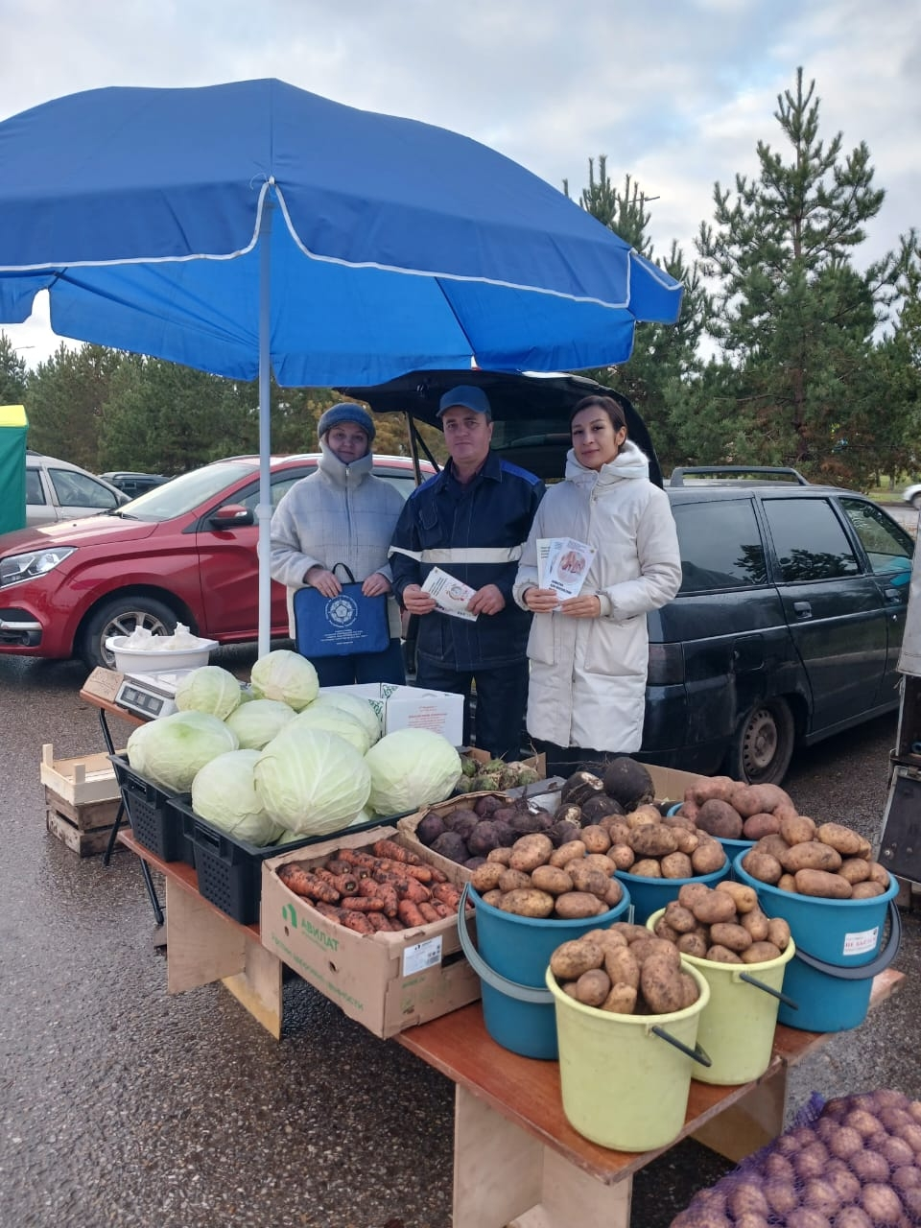

Источник: Альметьевский территориальный орган
Госалкогольинспекции Республики Татарстан

